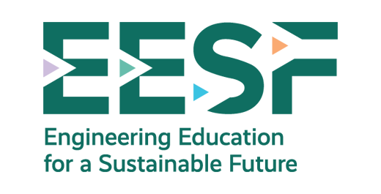
2021-2023
Document Name
By
Partner Name

01 | M4 CO3 A2 R11 T5

Revitalisation de Kerkrade. Adopter la circularité. Pays-Bas

En Europe, les zones urbaines se rétrécissent à mesure que les populations se déplacent vers les grandes villes. Les bâtiments existants ne répondent plus aux exigences actuelles de confort et d’efficacité, et l’environnement urbain manque d’attrait et d’opportunités pour les jeunes. C’est le cas de Kerkrade aux Pays-Bas, une ville de taille moyenne. Avec une population de 45 000 habitants, Kerkrade a été divisée en deux par la frontière entre l’Allemagne et les Pays-Bas après la Seconde Guerre mondiale. L’une des plus anciennes villes minières d’Europe, Kerkrade a servi de centre important d’exploitation charbonnière de 1113 jusqu’au début des années 1970, lorsque les mines ont été fermées.

Le projet urbain innovant vise à réutiliser circulairement les valeurs présentes dans la zone du projet, à la fois sociales et matérielles. Cela inclut le recyclage et la réutilisation à 100 % des matériaux de démolition. Les anciens habitants seront invités à revenir dans la zone, favorisant un sentiment de communauté et de continuité. Pour créer un environnement urbain plus attractif, le projet introduira de nouveaux services et infrastructures de l’économie collaborative, tels qu’une plateforme de mobilité partagée et un centre de services sociaux. Ces ajouts amélioreront l’attrait et la fonctionnalité de la zone. De plus, le projet mettra en œuvre des pratiques innovantes de circularité de l’eau afin d’assurer une utilisation et une gestion durable de l’eau dans la zone. En stimulant l’économie locale et en créant un environnement urbain de qualité et attractif, le projet vise à revitaliser la zone et à la rendre plus attrayante pour les habitants, en particulier les jeunes. Cette étude de cas met en évidence l’approche globale adoptée pour relever les défis des zones urbaines en déclin, en soulignant l’importance de la circularité, de l’implication communautaire et du développement urbain durable.

Source: Projet EESF, basé sur Super Circular Estate - First Circular Social Housing Estate for 100% Material and Social Circularity | UIA - Urban Innovative Actions

Le soutien de la Commission européenne à la production de cette publication ne constitue pas une approbation de son contenu, qui reflète uniquement les points de vue des auteurs, et la Commission ne peut être tenue responsable de l’utilisation qui pourrait être faite des informations qu’elle contient.

